Приложение. Домены и DNS для greeting-service
Зачем нужен домен, как обойтись без покупки, как купить в Timeweb и где меньше персональных данных.

Оглавление
1. Краткий ответ
2. Зачем нужен домен
3. Три варианта без лишней регистрации
4. Как это связано с проектом
5. Откуда взять INGRESS_IP
6. Покупка домена в Timeweb Cloud
6.1. Пошагово в панели
6.2. Какие данные потребуются
7. Другие регистраторы (минимум данных)
8. Что выбрать — таблица решений
9. Связь с Разделом 12

1. Краткий ответ
Для учебного деплоя greeting-service домен покупать не обязательно.

Достаточно одного из вариантов:
• IP Ingress + заголовок Host (быстрая проверка);

• nip.io — «домен» без регистрации;

• файл hosts — только на вашем ПК.

Покупка домена нужна, если хотите постоянный URL из интернета (prod, SSL, ссылки для других людей).
Timeweb Cloud для .ru/.рф не регистрирует «только по email» — нужны данные администратора (паспорт, телефон).

2. Зачем нужен домен
Домен — это имя (greeting-dev.example.com), которое DNS переводит в IP вашего Ingress. Ingress по имени Host направляет запрос в pod приложения.
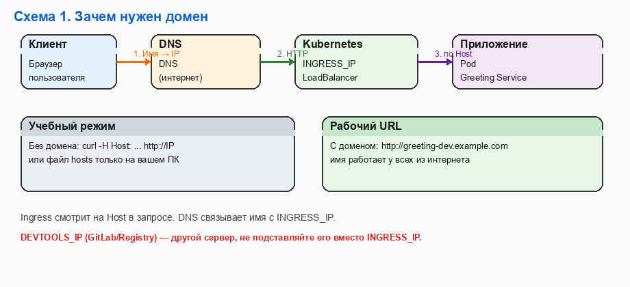
Схема 1. Путь запроса: браузер → DNS → Ingress → приложение

3. Три варианта без лишней регистрации
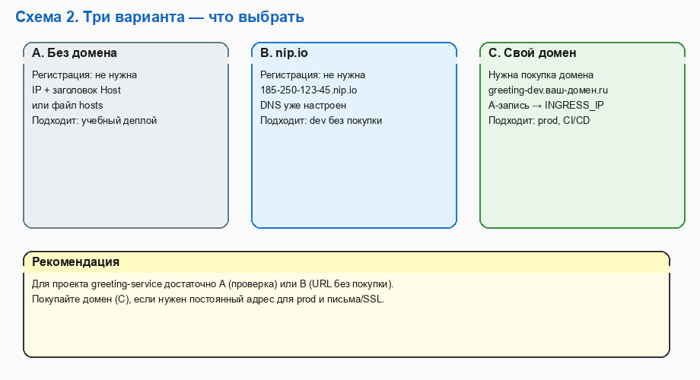
Схема 2. Сравнение вариантов A / B / C

Вариант A — без домена (рекомендуется для первой проверки)
Git Bash — после Helm-деплоя

-----------------------------------------------------------------------
INGRESS_IP=<из kubectl, см. раздел 5>
curl -H "Host: greeting-dev.example.com" http://${INGRESS_IP}/api/greeting
-----------------------------------------------------------------------

example.com здесь — текст в конфиге Helm, покупать его не нужно.

Вариант B — nip.io (URL без покупки, доступен снаружи)
Если INGRESS_IP = 185.250.123.45, сервис nip.io резолвит имя в этот IP автоматически:
Пример

-----------------------------------------------------------------------
185-250-123-45.nip.io
greeting-dev.185-250-123-45.nip.io
-----------------------------------------------------------------------

Измените ingress.host в values-dev.yaml на greeting-dev.185-250-123-45.nip.io и выполните helm upgrade.

Вариант C — купить свой домен
См. разделы 6–8.

4. Как это связано с проектом
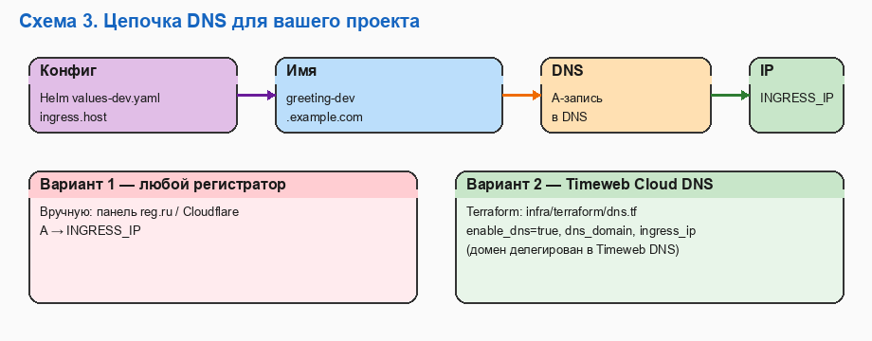
Схема 3. Имя в Helm → DNS → INGRESS_IP

Файлы проекта

-----------------------------------------------------------------------
infra/helm/greeting-service/values-dev.yaml → ingress.host (dev)
infra/helm/greeting-service/values-prod.yaml → ingress.host (prod)
infra/terraform/dns.tf → A-записи в Timeweb DNS
-----------------------------------------------------------------------

5. Откуда взять INGRESS_IP
INGRESS_IP — EXTERNAL-IP сервиса ingress-nginx-controller в Kubernetes. Появляется после Helm-деплоя (Раздел 12), когда Timeweb назначит LoadBalancer.
Git Bash

-----------------------------------------------------------------------
export KUBECONFIG=/c/Users/sky/.kube/timeweb-greeting.yaml
kubectl get svc -n ingress-nginx
INGRESS_IP=$(kubectl get svc -n ingress-nginx \
-o jsonpath='{.items[?(@.spec.type=="LoadBalancer")].status.loadBalancer.ingress[0].ip}')
echo "Ingress IP: ${INGRESS_IP}"
-----------------------------------------------------------------------

Не используйте DEVTOOLS_IP (IP VPS GitLab/Registry) — это другой сервер.

6. Покупка домена в Timeweb Cloud
Timeweb Cloud продаёт домены в панели: Домены и SSL → Купить домен. Документация: https://timeweb.cloud/docs/domains/registration-and-renewal
Удобно, если инфраструктура (K8s, dns.tf) уже в Timeweb. Но «только email без паспорта» для зон .ru и .рф недоступно — так требует реестр доменов РФ.

6.1. Пошагово в панели
1. Войти в https://timeweb.cloud → Домены и SSL → Купить домен.

2. Ввести имя (например my-greeting.ru) → В корзину → Оплатить.

3. Создать или выбрать администратора домена (анкета владельца).

4. Оплатить с баланса или картой. Активация — от нескольких минут до 24 часов.

5. Для .com / .online — подтвердить email администратора (письмо от domains@timeweb.net, срок ~2 недели).

6. Создать A-запись greeting-dev → INGRESS_IP или включить dns.tf (Раздел 9).

6.2. Какие данные потребуются
Зона .ru / .рф (Timeweb)

-----------------------------------------------------------------------
ФИО, дата рождения, паспорт
Email и телефон администратора
Реальные данные (регистратор может запросить скан паспорта)
-----------------------------------------------------------------------

Зона .com / .online (международные через партнёра Timeweb)

-----------------------------------------------------------------------
Контакты администратора в анкете
Верификация email обязательна
Паспорт РФ обычно не требуют, но анкета всё равно заполняется
-----------------------------------------------------------------------

Официально: https://timeweb.com/ru/docs/domeny/administratory-domenov/vazhnost-ukazaniya-realnyh-dannyh-administratora/

7. Другие регистраторы (минимум данных)
Если цель — меньше персональных данных в публичном доступе, а не «вообще ничего не указывать»:
Cloudflare / Porkbun / Namecheap — зоны .com, .xyz

-----------------------------------------------------------------------
Регистрация: email + способ оплаты
Контактные поля в анкете — да
WHOIS Privacy — скрывает данные в публичном WHOIS
Подходит для dev/prod на международной зоне
-----------------------------------------------------------------------

Российские .ru / .рф у любого регистратора — паспортные данные обязательны по закону, обойти нельзя.

Регистраторы с заявлением «только email / без KYC» (международные зоны, оплата crypto):
Примеры (проверяйте актуальные условия на сайте)

-----------------------------------------------------------------------
DotWee (dotwee.com) — заявляют: email, без KYC, crypto
ServPrivate (servprivate.com) — token + crypto, без email
TheOnionHost — email + crypto, WHOIS privacy
-----------------------------------------------------------------------

Эти сервисы не связаны с Timeweb и dns.tf. Для них A-запись создаётся в их панели DNS. Оценивайте надёжность регистратора отдельно — домен должен оставаться вашим.

8. Что выбрать — таблица решений
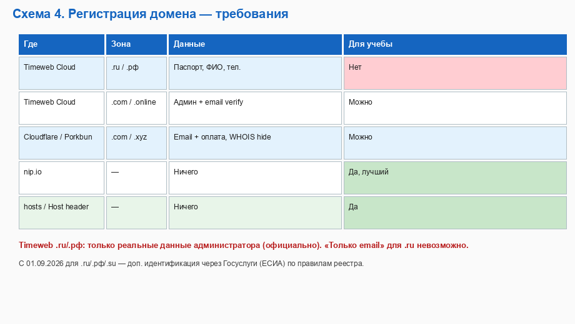
Схема 4. Требования регистраторов

Рекомендация для вашего учебного проекта

-----------------------------------------------------------------------
Сейчас: вариант A или B — без покупки домена
Позже prod: .com/.xyz + WHOIS Privacy или домен в Timeweb + dns.tf
.ru/.рф: только если готовы указать паспортные данные администратора
-----------------------------------------------------------------------

9. Связь с Разделом 12
Раздел 12 (Razdel-12-kubernetes.docx) — деплой в K8s и DNS.

12.10 — получить INGRESS_IP; 12.12 — настроить DNS; 12.12.3 — dns.tf в Timeweb.
WSL — dns.tf

-----------------------------------------------------------------------
export TF_VAR_enable_dns=true
export TF_VAR_dns_domain="ваш-домен.com"
export TF_VAR_ingress_ip="<INGRESS_IP из kubectl>"
terraform apply
-----------------------------------------------------------------------

